Exercice 1 : Questions à réponses courtes -- 20 min / 4 points

Les quatre molécules ci-dessous, font partie du métabolisme secondaire des plantes indiquées. Pour chaque molécule, indiquez sa nature chimique, son rôle précis pour la plante (une seule phrase complète), et si sa synthèse est constitutive ou induite.
- PPO ( Polyphénol-oxydase) /
- Tomate 2. Atropine / Atropa belladonna (Belladone)
- Juglone / Noyer
- Terpénoïdes volatiles / Tabac

Exercice 2 : Restitution organisée de connaissances -- 1h / 10 points

Le lichen et le corail : deux organismes symbiotiques. Les lichens, et la majorité des coraux, sont des organismes symbiotiques. Après avoir défini précisément ce qu’est une symbiose, comparez la symbiose dans un lichen et celle dans un corail.
Vous indiquerez donc les points communs et les particularités de chacune de ces symbioses, tant sur le plan structural, que fonctionnel et écologique. Au cours de votre exposé, les points suivants doivent être au minimum traités :
- Indiquez les deux partenaires de la symbiose
- Présentez les structures permettant les échanges entre les deux symbiotes
- Donnez la nature des échanges.

Vous illustrerez votre exposé par au moins deux schémas : un schéma par symbiose, soigneusement titrés, légendés, et annotés.

Exercice 3 :

Sur chacun des 3 clichés au verso, représentant chacun un type de relation interspécifique (vues en cours) :

- reconnaitre les 2 espèces vivant en relation l’une avec l’autre et les structures éventuellement mises en jeu (légendez pour cela les clichés de façon la plus précise possible),

- expliquez succinctement la relation liant les 2 espèces, en justifiant,

- s’il y a des molécules transférées, indiquez leur nature et les sens de transferts.

A | 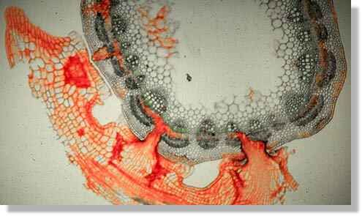
B | Portion de tige de Leonardoxa africana, plante africaine  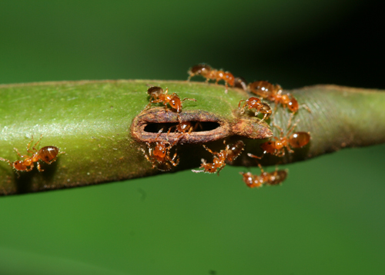
C | Coupes transversales du même organe de plante, de gauche à droite : MO ×100, ×400, ×800
C | 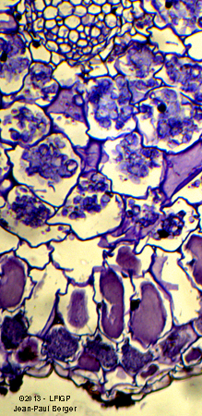 | 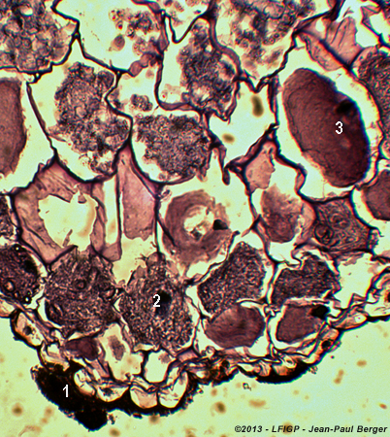 | 

